МОДЕРНИЗАЦИЯ СТОПОРНОГО УСТРОЙСТВА ПОДБИВОЧНЫХ БЛОКОВ МАШИНЫ DUOMATIC 09-32 CSM

Нечепуренко Никита Игоревич, студент
Ахламенков Сергей Михайлович, преподаватель
Тайгинский институт железнодорожного транспорта – филиал федерального государственного бюджетного образовательного учреждения высшего образования «Омский государственный университет путей сообщения»

Выправочно-подбивочно-рихтовочная машина непрерывно-циклического действия Duomatic 09-32 CSM нацелена на выправку пути в продольном профиле, по уровню и в плане, уплотнения балласта под шпатами и с торцов шпал, всех видах ремонта и текущего содержания железнодорожного пути.
Машина предназначена для работы на верхнем строении пути с типом рельсов до Р 75 включительно с деревянными и железобетонными шпалами, на всех видах балласта. Наиболее эффективно использование машины на отделочных работах после капитального ремонта пути, до первого и второго подъемочного ремонта.
Машина (рисунок 1) включает две подвижные единицы - базовую машину и постоянно сцепленную с ней через универсальный шарнирный узел полуприцепную платформу 2, составляющие единицу ССПС. Базовая машина опирается на две тележки: тяговую 15 с приводными колесными парами в рабочем и транспортном режимах и бегунковая 25 с неприводными колесными парами. Платформа опирается на путь колесной парой 28, которая в транспортном режиме свободно вращается, а в рабочем режиме имеет привод от отдельного гидромотора через осевой редуктор для выборки зазора в шар-нирном узле и предотвращения колебаний рихтовочного троса-хорды.
Рабочее оборудование машины размещается на спутнике (сателлите) 18, который при работе машины направляется циклически в отличие от машины и платформы. Спутник сзади опирается на путь приводной колесной парой 23, а спереди связан с рамой 6 машины через горизонтальные направляющие и гидроцилиндр–ускоритель.
Машина имеет четырехточечной КИС рихтовки с измерением положения пути относительно натянутого между передней 14 и задней 29 тележками троса-хорды 17. Измерения осуществляются двумя датчиками стрел изгиба, один из которых расположен на измерительной тележке 20, другой на контрольно-измерительной тележке 26.
Машина оснащена системой выправки пути в продольном профиле и по уровню. Применена традиционная двух-тросовая система измерения, включающая нивелировочные 10 и контрольные устройства 24, между которыми слева и справа натянуты два троса 8. Измерения положения пути в продольном профиле осуществляются измерительным устройством 7, находящимся на подвижных рамах подбивочных блоков. На передней тележке 14, измерительном устройстве 7 и на тележке контрольных устройств 24 также установлены маятниковые датчики уровня.
Система управления выправкой может быть дополнительно оборудована устройствами корректировки положения пути в плане и продольном профиле по лазерному лучу. С этой целью в комплект машины включена лазерная тележка, а на передней тележке КИС устанавливается лазерная приемная камера 12. Функции управления маши-ной в рабочем и транспортном режимах распределены между кабиной машиниста 5 и кабиной оператора 11.
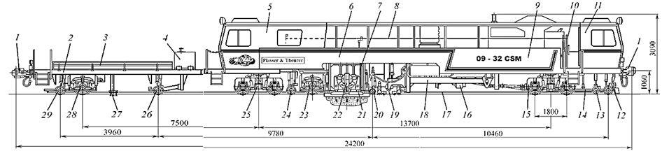
1 - автосцепки; 2, 3 и 4 - полуприцепная платформа с бортами и дополнительным топливным баком; 5 и 11 - кабины машиниста и оператора; 6 - рама; 7, 10 и 24 - измерительное, нивелировочные и контрольные устройства; 8 и 17 - нивелировочные и рихтовочный трос-хорды; 9 - дизельный агрегат; 12 - лазерная приемная камера; 13 – каток с датчиком пути; 14, 20, 26 и 29 - передняя, измерительная, контрольно-измерительная и задняя тележки рихтовочной КИС; 15 и 25 - тяговая и бегунковая ходовые тележки; 16 - силовая передача (трансмиссия); 18 - спутник (сателлит); 19 - ПРУ; 21 - уплотнители балласта у торцов шпал; 22 - двухшпальные подбивочные блоки; 23 и 28 - приводные колесные пары спутника и платформы; 27 - рельсовые щетки.

Рисунок 1 - Выправочно-подбивочно-рихтовочная машина непрерывно-циклического действия Plasser Duomatic 09-32 CSM

Основными рабочими органами машины Duomatic 09-32 CSM являются: подбивочные блоки, подъемно-рихтовочное устройство и уплотнители балласта у торцов шпал.
Подъемно-рихтовочный блок предназначен для выправки пути в продольном профиле, по уровню и в плане. Управление выправочным устройством автоматическое от контрольно-измерительной системы с возможностью ручной корректировки с блоков управления.
Уплотнители балласта у торцов шпал служат для уплотнения плеч балластной призмы одновременно с подбивкой балласта под шпалами и выправкой пути, что обеспечивает заделку пустот между торцами шпал и балластом, которые получают при рихтовке.
Подбивочные блоки (рисунок 2) служат для уплотнения балласта под шпалами и являются основными рабочими органами. На машине установлены два подбивочных блока, обеспечивающих одновременную подбивку двух шпал под каждой рельсовой ниткой.
Подвижная рама подбивочных блоков состоит из нижней 1 и верхней 4 балок, соединенных вертикальными стойками 3. Между верхней и нижней балками установлены вертикальные направляющие 2, по которым перемещается подбивочный блок.
Подбивочный блок поднимается и опускается при помощи гидроцилиндров. Шток гидроцилиндра соединен с корпусом подбивочного блока при помощи шарнирного устройства, фланец 12 которого болтами крепится к корпусу блока. На шток гидроцилиндра 9 установлено V-образное кольцо 11, стопорное кольцо 13, осевой подшипник 14 и все это стянуто гайкой 15. В расточку подбивочного блока установлен второй осевой подшипник 16. На корпусе гидроцилиндра 9 имеются цапфы, которыми он установлен в крестовине 7. Крестовина имеет шипы, опирающиеся на планки 8 привернутые к проушинам верхней поперечины подвижной рамы. Крестовина состоит из двух половин, соединенных между собой болтами 6.
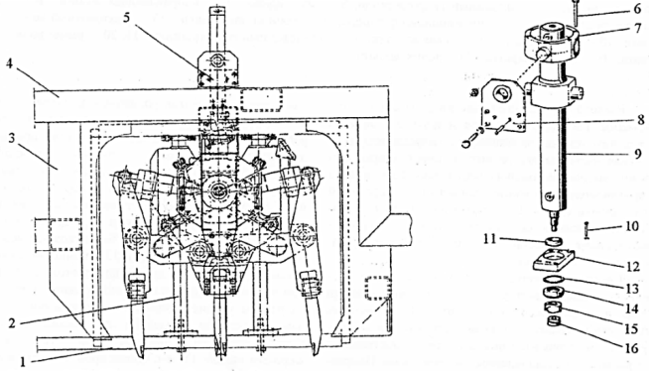
1 – нижняя балка; 2 – вертикальные направляющие; 3 – вертикальные балки; 4 – верхняя балка; 5 – установка гидроцилиндра; 6,10 – болт; 7 – крестовина; 8 – планка; 9 – гидроцилиндр; 11 – V-образное кольцо; 12 – фланец; 13 – кольцо; 14,16 – осевой подшипник; 15 – гайка.

Рисунок 2 – Подвеска подбивочных блоков

В транспортном положении подбивочные блоки крепятся при помощи транспортного крепления. Транспортное крепление (рисунок 3) представляет собой штангу 19, которая шарнирно соединена с консолью 14, в которой установлена втулка с двух сторон. Во втулку устанавливается палец 16 на конце которого устанавливается шайба 17 со шплинтом 18. Косынка устанавливается на раме сателлита подбивочного блока.
Переключение штанги с рабочего режима в транспортное положение и наоборот, осуществляется при помощи пневмоцилиндра 11, установленного на раме подбивочного блока сателлита через опорную стойку13. Пневмоцилиндр соединен шарнирно через кронштейн со штангой.
Контроль положения штанги, осуществляется при помощи концевого выключателя 7, расположенного на раме сателлита подбивочного блока.
1 – болт; 2 – шайба; 3- фланец; 4 – основание; 5 – винт; 6 – шайба; 7 – конечный выключатель; 8 – шарнир; 9 – шайба; 10 – гайка; 11 – цилиндр пневматический; 12 – фланец; 13 – опорная стойка; 14 – консоль; 15 – подшипник; 16 – палец; 17 – шайба; 18 – шплинт; 19 – штанга; 20 – основание

Рисунок 3 – Транспортное крепление подбивочных блоков машины Duomatic 09-32 CSM

При переводе ПБ в транспортный режим фиксация производится транспортной штангой.
Предлагаемый вариант изменения (рисунок 4) транспортного крепления позволить облегчить конструкцию, изменить положение датчика заглубления ПБ, что обеспечит удобство ТО и настройки датчиков заглубления, а также удобство перевода подбивочного блока в транспортное положение в аварийных ситуациях.
1 – рама блока; 2 – датчик положения блоков; 3 – цилиндрические направляющие; 4 – подбивочные блоки; 5 – гидроцилиндр передвижения подбивочных блоков; 6 – транспортное крепление; 7 – установка гидроцилиндра; 8 – нижняя балка

Рисунок 4 – Подвеска подбивочного блока модернизированная

На раме сателлита подбивочного блока устанавливается корпус 1 (рисунок 5), в котором установлен стопор 17 через втулки. На конце стопора установлена втулка, в которую устанавливается конусный стопор 16. Выдвижение и задвижка стопора производится пневмоцилиндром 2, шток которого через палец соединен с самим стопором. Так же на корпусе установлен сайлент-блок 3 для смазки крепления пневматического цилиндра и пальца, соединенного с корпусом.
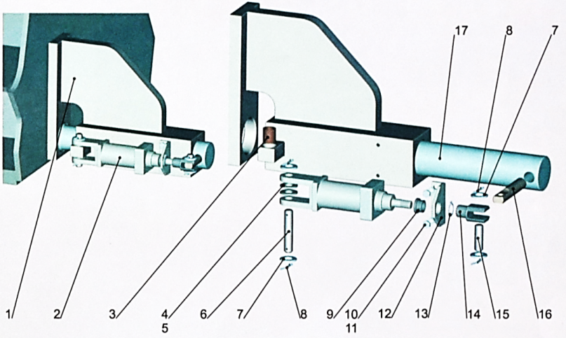
1 – корпус; 2 – пневмоцилиндр; 3 – сайлент-блок; 4,7,11 – шайба; 5,13 – кольцо; 6, 15-ось; 8 – шплинт; 9 – втулка; 10 – болт; 12 – опора; 14 – головка вильчатая; 16 – палец; 17 – стопор

Рисунок 5 – Транспортное крепления модернизированное

При подъемке блока в транспортное положение крепление проушины блока имеет специальное посадочное отверстие для транспортного стопора, в который устанавливается конический палец и при опуске блока проушина фиксируется пальцем при помощи пневмоцилиндра.
На боковой раме ПБ сателлита устанавливается датчик заглубления вместо верхней части. А фиксирующая планка устанавливается на боковой части блока вместо верхней части. Это позволяет облегчить работу при настройке и ремонте датчика заглубления подбивочного блока.
В процессе конструктивного изменения стопорного устройства подбивочного блока при относительно небольших затратах уменьшается время на настройку и техническое обслуживание датчика заглубления подбивочного блока, значительно снижается вес транспортного крепления, уменьшается время, затраченное на перевод подбивочного блока в аварийных ситуациях.
Список литературы
1. Основы эксплуатации путевых и строительных машин: учеб. Пособие / А. П. Кравникова – М. : ФГБОУ «Учебно-методический центр по образованию на железнодорожном транспорте», 2017. - 182 с. ISBN 978-5-89035-896-7
2. Путевые машины: Учебник для вузов ж.-д. транс/ С.А. Соломонов, М.В.Попович, В.М. Бугаенко и др. Под ред. С.А. Соломонова. — М. : Желдориздат 2000 – 756 с. ISBN 5-94069-007-6
3. Руководство по эксплуатации DUOMATIK 09-32 CSM, технологические инструкции на ТО, ремонт и работу машины DUOMATIK 09-32 CSM

